**Sistema BBDD - Autenticación SUPABASE**

**Creación de tablas Supa Base**

**Estructura Confirmada**

En la siguiente evidencia, se está creando el diagrama de clases ya en SupaBase, a la izquierda se ve la creación de todas las tablas clave necesarias que corresponden a las entidades del negocio.

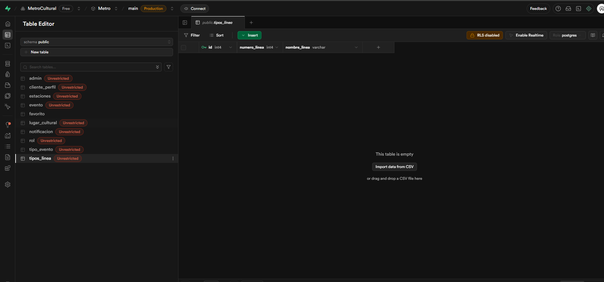

**Diagrama Supa base**

En esta evidencia se ve ya la versión final del diagrama en la base de datos, se ven las tablas y lo que contienen cada una además de las líneas de conexión entre las tablas y sus atributos.

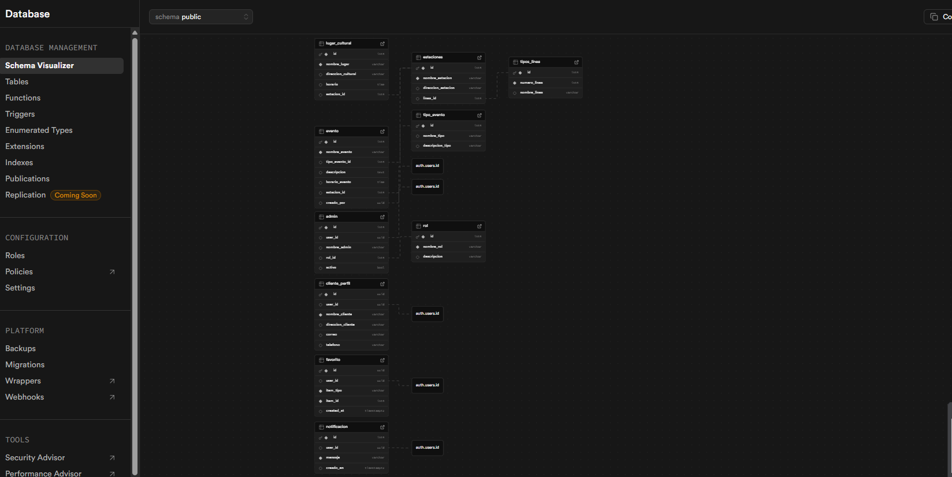

**Correcta autentificación con Supabase (Creado y enviado con Postman, y se confirma mediante email en SupaBase):**

Esta imagen demuestra que la función de registro de nuevos usuarios está completamente operativa y asegurada, utilizando el servicio de autenticación de SupaBase.

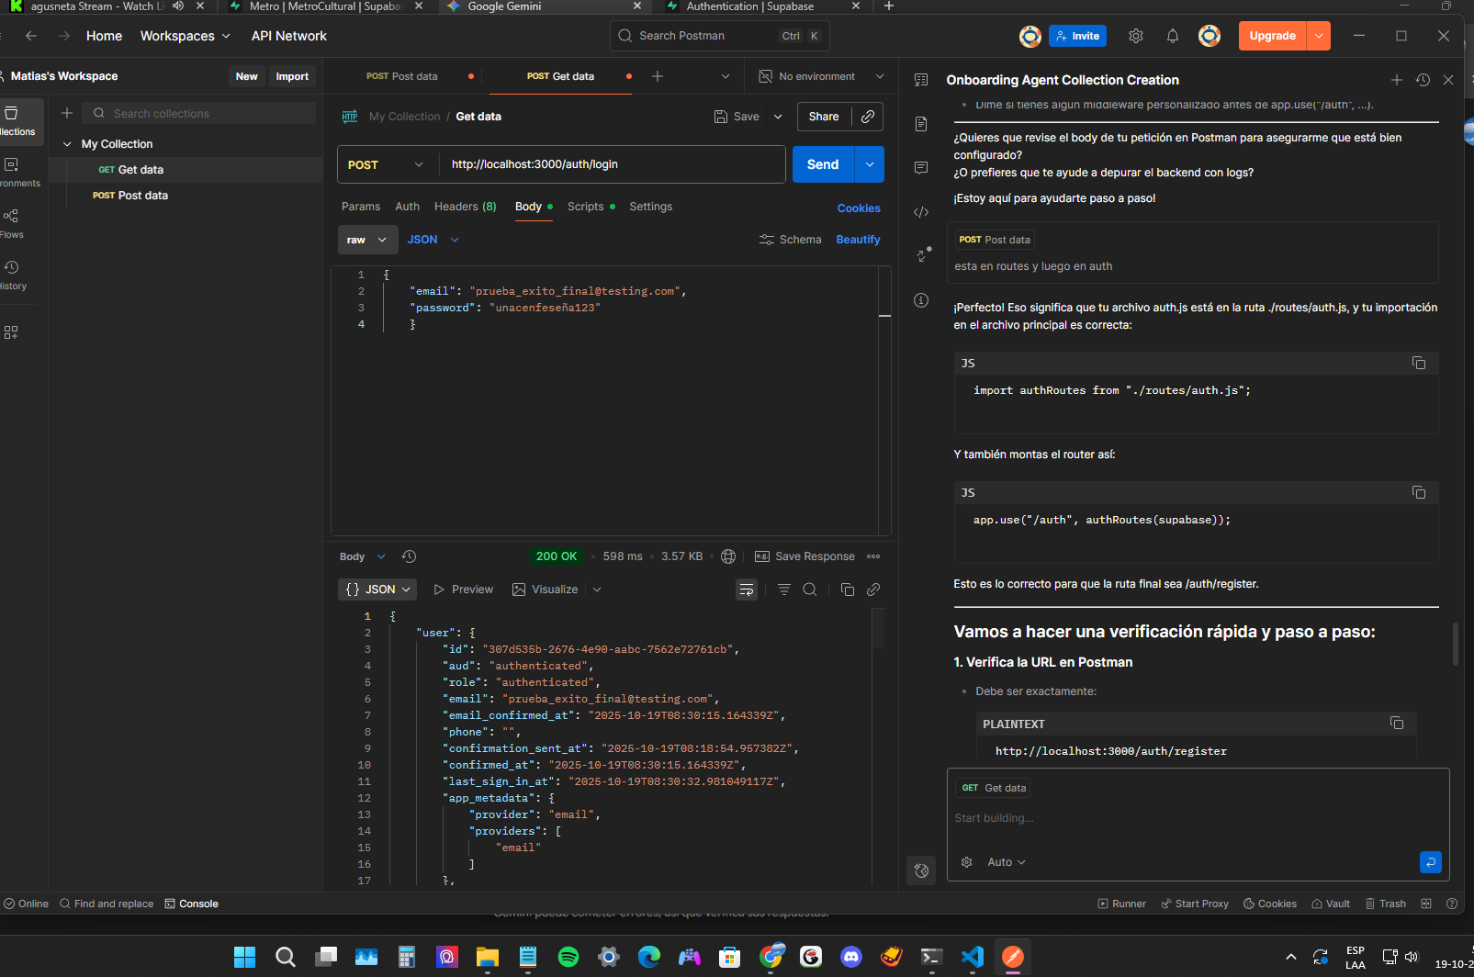

**Se utilizó la herramienta Postman para simular que la aplicación envía una solicitud (un POST) al servidor de SupaBase.**

En el cuerpo de la solicitud, se enviaron un email y una password para crear un nuevo usuario.

En la parte inferior, la respuesta 200 OK, demuestra que la creación del usuario fue exitosa y se generaron los datos de la sesión (access token).

Por último la confirmación de seguridad del usuario , mediante un (Email) en SupaBase, esto verifica que el sistema no solo crea la cuenta, sino que también implementa el doble factor de verificación (correo electrónico) para asegurar que el dueño del email es quien está registrando la cuenta.

**Autorización mediante Supabase para que el cliente pueda acceder a favoritos**:

Esta imagen demuestra que la función más importante para el usuario registrado, acceder a la lista de Favoritos, está funcionando y crucialmente está protegida por seguridad.

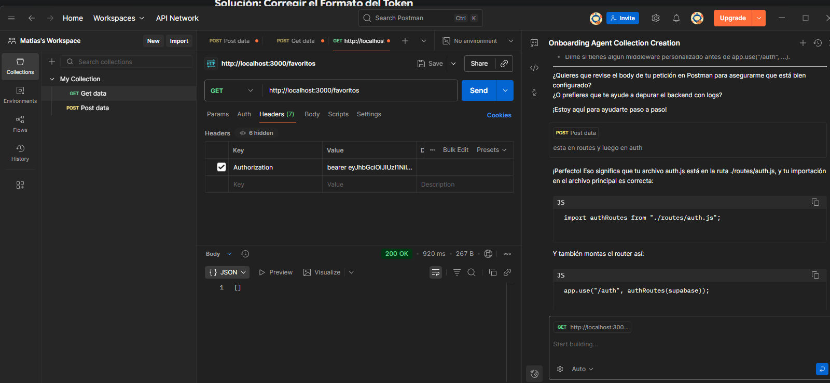

Se utilizó **Postman** para simular la solicitud que la aplicación enviará al servidor. Para acceder a la ruta protegida (/favoritos), la solicitud incluyó un **Token de Autorización** (Bearer Token), que identifica al usuario registrado.

El servidor de **Node.js** actuó como intermediario, verificando la validez de este Token y utilizando el ID del usuario autenticado para realizar una consulta segura a la tabla favorita en **SupaBase**.

**Vista de Administrador para autorizar, modificar o eliminar usuarios en SupaBase:**

